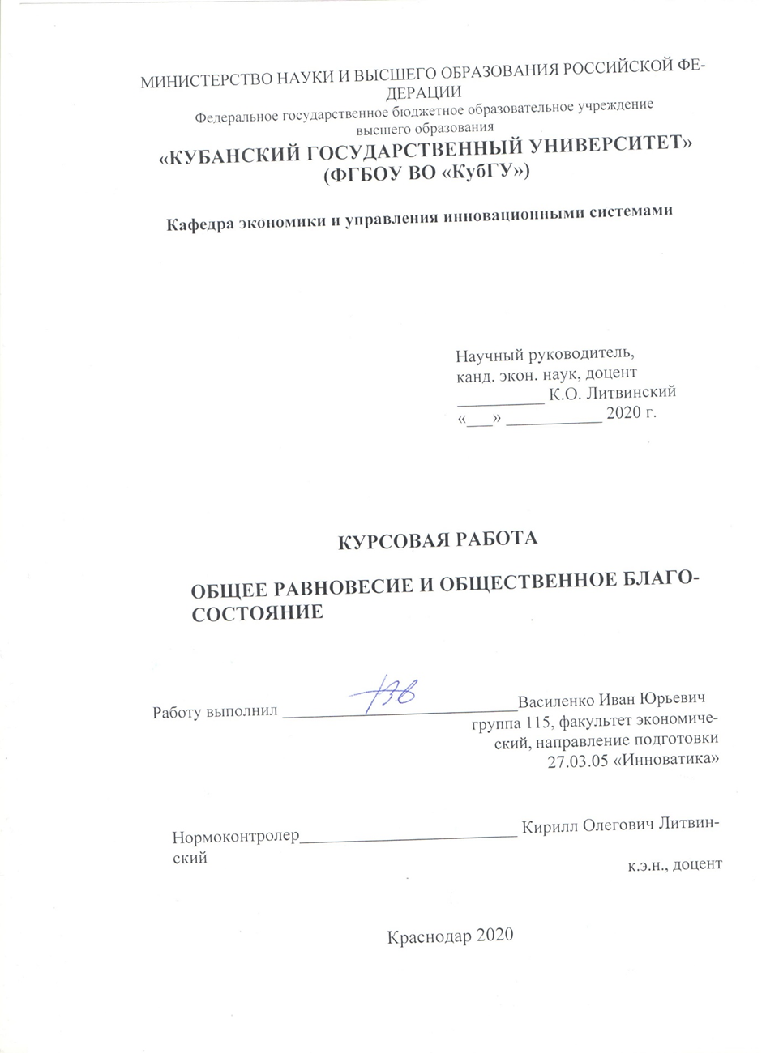

Содержание

Введение………………………………………………………………………...3

Глава 1. Теоретические основы общего экономического равновесия………6

1.1. Понятие и сущность общего экономического равновесия………………6

1.2 Теория общественного благосостояния………………………………….12

1.3. Частные и общественные блага………………………………………….17

Глава 2. Существование частичного и общего равновесия в экономике…..20

2.1. Аналитическое подходы к определению равновесия…………………..20

2.2 «Парето-оптимальность» и «Парето-предпочтительность»……………21

2.3 Теорема «невозможности» демократии Эрроу…………………………..23

2.4. Установление общего равновесия на примере сделки ОПЕК+ 2016…..27

Заключение……………………………………………………………………29

Список используемой литературы…………………………………………...31

Введение

Теория общего равновесия имеет широкий спектр применения, например, она применяется в научных основах политики в области экономического благосостояния. Экономика благосостояния - область экономической теории, которая изучает социальную допустимость альтернативных состояний экономики. Экономика благосостояния изучает методы организации такой экономической деятельности, при которой бы обеспечивалась максимизация экономического благосостояния. Такая проблема, как благосостояние общества всегда являлась и является до сих пор основной в любой экономической системе. Уже много лет разные ученые стараются разработать критерии для оценки экономической эффективности, которые использовались бы при оценке фактического состояния ресурсов.

Первые экономисты, которые занимались данной проблемой, объясняли полезность как измеримый уровень удовлетворения потребителей. Поэтому, определяя изменение экономического благосостояния общества, брали за основу изменение структуры экономической деятельности. Современную теорию общественного благосостояния нельзя представить без британского экономиста, Артура Сесила Пигу. По его мнению, мерой общественного благосостояния является национальный доход, который рассматривался им как множество материальных благ и услуг, покупаемых за деньги. В категорию индивидуального благосостояния, кроме наибольшей полезности от потребления, он включал такие показатели качества жизни как: жилищные условия, безопасность, условия отдыха и прочее. Пигу считал, что распределение дохода так же было очень важным фактором, влияющим на благосостояние. По его мнению, передача части дохода от богатых к бедным увеличивает общенародное благосостояние.

Много лет экономисты исходили из принципа измеримости полезности. Но со временем пришлось признать, что экономическое благосостояние невозможно сосчитать и любое суждение о благосостоянии зависит от системы ценностей и предпочтений тех, кто это суждение делает. Этот факт оказался толчком для экономистов на поиск критериев благосостояния, которые были бы объективными, а не субъективными.

Помимо разработки этих критериев некоторые экономисты пытались так же построить функцию общественного благосостояния, которая смогла бы помочь в оценке того, насколько различные экономические ситуации отличаются друг от друга по полезности. Например, Пол Самуэльсон. Он рассматривал функцию общественного благосостояния как функцию благосостояния каждого отдельного потребителя. Однако, по мнению ряда ученых, создание такой функции требует учета предпочтений каждого потребителя и их внедрение в общественные предпочтения, что почти невозможно осуществить из-за их несогласованности, или даже противоречивости.

Даже несмотря на сложности методов, экономика благосостояния в наше время чаще и чаще используется для оценки экономических изменений. Меры неравенства или изменения степени неравенства являются сегодня важным параметром, необходимым при принятии решений, затрагивающих общественное благосостояние.

Целью курсовой работы являются изучение и анализ понятия общего экономического равновесия и экономического благосостояния.

Для достижения цели курсовой работы были поставлены и решены следующие задачи:

- изучена сущность экономического равновесия;

- рассмотрены частичное и общее равновесие в экономике, частные и общественные блага;

- дана характеристика теории общественного благосостояния, «Парето-оптимальность» и «Парето-предпочтительность»;

- рассмотрена теорема «невозможности» демократии Эрроу.

Глава 1. Теоретические основы общего экономического равновесия

1.1. Понятие и сущность общего экономического равновесия

Макроэкономическое равновесие является ключевой категорией экономической теории и экономической политики, а также основной проблемой национальной экономики. Оно показывает сбалансированность и пропорциональность экономических процессов: предложения и спроса, производства и потребления, производственных затрат и результатов, материально-вещественных и финансовых потоков. Равновесие отражает такую ситуацию на рынке, которая устраивает всех ее участников.

На уровне микроэкономики проблема равновесия применяется к отдельному рынку - частичное равновесие, т. е. равновесие на определенном рынке товаров и услуг, факторов производства.

Однако в реальности экономика каждой страны представляет собой совокупность рынков отдельных товаров, сплетенных сложной системой взаимосвязей. Это можно объяснить тем, что все товары либо напрямую, либо косвенно связаны друг с другом как составляющие совокупной товарной массы в виде взаимозаменяемых или взаимодополняемых товаров, а все производители так же являются и потребителями.

Общим равновесием называется равновесное состояние всей рыночной системы, под которым понимается установление равенства спроса и предложения на всех взаимосвязанных рынках.

Более точное определение общего экономического равновесия дано в экономическом словаре — «равновесное состояние экономики, складывающееся в результате уравновешивающего взаимодействия спроса на товары, услуги, ресурсы, их предложения на рынках и формирующейся под влиянием спроса и предложения системы цен».

Общее равновесие в отличие от частичного достигается гораздо реже и гораздо труднее. На рынке конечных товаров и услуг равновесие будет означать, что производители максимизируют доходы, а потребители получают максимум полезности от покупаемой продукции. Равновесие на рынке факторов производства показывает, что у всех поступающих на него производственных ресурсов найдутся покупатели, а предельный доход собственников ресурсов, формирующий спрос, будет равен предельному продукту каждого ресурса, формирующего предложение. Равновесие на денежном рынке характеризует ситуацию, когда количество предполагаемых денежных средств равно количеству денег, которые желают иметь у себя население и предприниматели.

В условиях свободной конкуренции совокупность цен на товары соответствует состоянию общего равновесия при следующих условиях:

1) все потребители максимизируют свою полезность при данных бюджетных ограничениях;

2) все фирмы максимизируют свою прибыль при данной технологии;

3) для каждого товара предложение равно спросу.

«Модель общего равновесия включает в себя два типа рынков — благ и факторов производства — в общем кругообороте. Общее равновесие будет достигнуто тогда, когда оба типа рынков — благ и факторов — будут одновременно находиться в состоянии равновесия».

Различают идеальное и реальное равновесие.

Идеальное равновесие достигается в экономическом поведении индивидов при полной оптимальной реализации их интересов во всех секторах, сферах, структурных элементах народного хозяйства.

Достижение такого равновесия возможно при соблюдении таких условий как:

- все индивиды должны найти на рынке предметы потребления;

- все предприниматели должны найти на рынке факторы производства;

- весь продукт прошлого года должен быть реализован.

Идеальное равновесие исходит из предпосылок совершенной конкуренции и отсутствия экстерналий, то есть побочных эффектов.

В реальной экономике присутствуют разные нарушения этих требований. Инфляция и циклические и структурные кризисы выводят экономику из состояния сбалансированности. К тому же даже в условиях этих нарушений экономическую систему можно привести в динамическое равновесие, которое будет отражать рыночные реалии со всеми их противоречиями.

«Реальное макроэкономическое равновесие – это равновесие, устанавливающееся в экономической системе в условиях несовершенной конкуренции и при внешних факторах воздействия на рынок».

Правительству для создания планов по экономической политике необходимо брать во внимание факт, который показывает является ли экономическое равновесие устойчивым или нет. Устойчивым называют равновесие, при котором в ответ на внешнее воздействие система под влиянием внутренних сил возвращается в равновесное состояние, а если же она не восстанавливается самостоятельно, то такое равновесие называют неустойчивым. Поэтому кроме определения условий установления общего экономического равновесия необходимо исследовать, будет ли оно стабильным или нет.

Однако, достижение общего экономического равновесия не означает, что теперь каждый участник рыночного хозяйства доволен своим положением; равновесие просто констатирует, что за счет изменения объема и структуры покупок или продаж никто не сможет улучшить свое благосостояние в сложившихся условиях.

Общее экономическое равновесие является далеко не типичным состоянием рыночной экономики, так как планы суверенных субъектов, которые разрабатываются независимо друг от друга, лишь случайно могут оказаться взаимно согласованными. Из-за постоянно изменяющихся потребностей населения и технологии производства экономика чаще оказывается в состоянии перехода от одного равновесного состояния к другому. Поэтому в реальной жизни и национальное хозяйство в целом и даже отдельные рынки обычно существуют в неравновесном, нежели в равновесном состоянии. Однако поведение экономических субъектов в рыночном хозяйстве устремляет его к равновесию: до тех пор, пока планы участников рыночных сделок не окажутся согласованными, они будут посредством изменения спроса и предложения корректировать экономическую конъюнктуру.

В итоге можно сказать, что общее экономическое равновесие возможно только при совпадении планов абсолютно всех покупателей относительно объемов покупок с планами абсолютно всех продавцов относительно их объемов продаж. Несовпадение этих планов вызывает неравновесие в национальной экономике.

Определить состояние общего экономического равновесия означает найти такие условия, при которых все участники рынка смогут реализовать свои цели. Поэтому экономическому равновесию соответствуют не только определенный объем и структура предложения благ, но и удовлетворенность каждого участника рыночных сделок реализацией намеченных им планов.

Общее экономическое равновесие означает, что за счет изменения объема и структуры покупок или продаж никто не сможет улучшить свое благосостояние в сложившихся условиях.

В экономической теории рассматривают два возможных варианта установления равновесия: по Вальрасу и по Маршалу.

Подход Вальраса основывается на возникновении разницы в объеме спроса (предложения) (рис. 1).

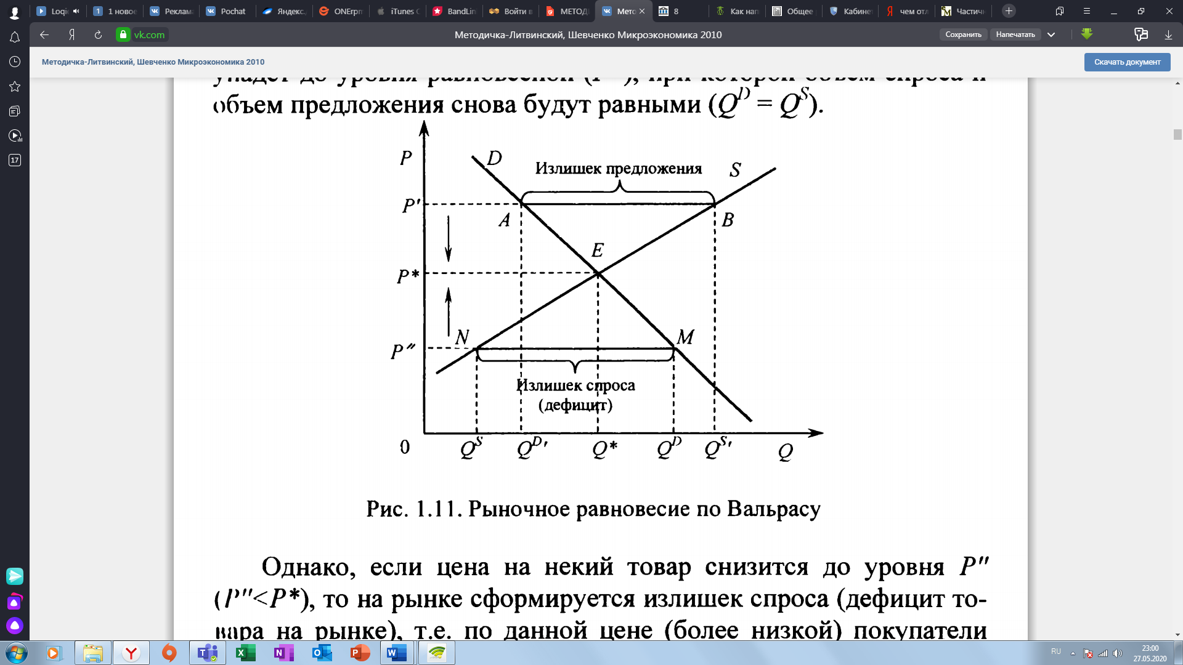

Рис. 1 Равновесие по Вальрасу

При повышении цены до уровня P' (P`> P\*) на рынке образуется излишек предложения, т. е. по данной цене (более высокой) покупатели имеют возможность купить меньше данного товара, чем продавцы готовы предложить (Qd>Qs). Количество излишка товара на рынке (излишка предложения) выражается в длине отрезка АВ на рис. 1. Образовавшийся излишек предложения усилит конкуренцию между продавцами и, как следствие, рыночная цена упадет до уровня равновесной (P\*) при которой объем спроса и объем предложения снова будут равными (Qd=Qs).

Однако, если цена на некий товар наоборот снизится до уровня Р" (P``<P\*), то на рынке сформируется излишек спроса, иными словами дефицит товара на рынке, т. е. по данной цене (более низкой) покупатели желают и имеют возможность купить больше данного товара, чем продавцы готовы предложить (Qs <Qd). Количество товара, необходимое для устранения дефицита, выражается в длине отрезка NM на рис. 1. Образовавшийся излишек спроса усилит конкуренцию среди покупателей, которая будет толкать рыночную цену вверх до уровня равновесной цены, при которой объем спроса и объем предложения снова будут равными.

Другой подход, по Маршаллу (рис. 2), основывается на разности цены спроса и цены предложения. В основе данного подхода лежит фактическое отклонение объема предложения (спроса) от равновесного.

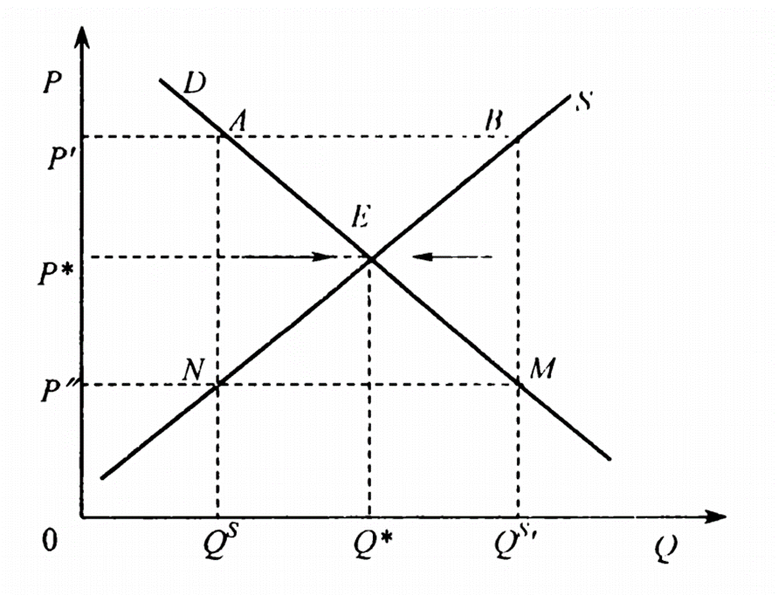

Рис. 2 Равновесие по Маршаллу

Если в силу каких-либо причин объем предложения стал меньше равновесного (Qs<Q\*) тогда цена спроса окажется выше цены предложения (Р`> Р``). Данная ситуация побуждает продавцов увеличивать объем предложения данного товара на рынке. И, наоборот, если при превышении равновесного объема предложения (Qs`> Q\*) цена спроса будет меньше цены предложения (P``<P`) это заставит продавцов уменьшить предложение товара до объема, при котором (Qd=Qs=Q\*). Соответственно, при установлении равновесного объема установится и равновесная цена. Следовательно, цена спроса совпадет с ценой предложения (Pd=Ps=P\*).

1.2 Теория общественного благосостояния

Теория общего равновесия имеет широкую область применения. Например, её можно использовать для анализа эффективности или неэффективности экономики. Однако наибольшее значение она имеет при определении научных основ политики в области экономики благосостояния.

Основная проблема, которую решает теория общественного благосостояния, состоит в выработке критерия оценки желательности или нежелательности того или иного состояния экономики или ее организации, или, как говорил один поэт, поиск ответа на вопрос, "что такое хорошо и что такое плохо". Причем речь идет о благосостояния всего общества в целом, а не отдельных его субъектах, то есть об общественном благосостоянии.

Основное отличие теории общественного благосостояния от позитивной экономики – это тот факт, что вторая является наукой. Те предположения и выводы, которые используются позитивной экономикой можно каким-либо способом проверить, а в итоге и подтвердить, либо опровергнуть. Простыми словами, у позитивной экономики есть один критерий, который отличает ее от теории благосостояния. Это фальсифисируемость. Теория благосостояния состоит скорее из субъективных суждений, с которыми какой-нибудь экономист или даже любой обычный человек может согласиться или не согласиться. И ни один из них не будет иметь возможности доказать свою правоту. Теория благосостояния научна лишь тогда, когда ее выводы опираются на позитивную экономическую теорию. Последняя, например, может быть использована для оценки возможности достижения некоторого состояния экономики, признанного желательным на основе ценностных суждений. Результат этой оценки может быть затем подвергнут проверке на фальсифицируемость, как и любой другой вывод позитивной экономической теории.

Мнения людей очень разнообразны, и из этого следует, что-то состояние экономики, которым одни вполне удовлетворены, может оказаться не удовлетворительным для других. Тогда возникает вопрос: чьим мнением и чьими суждениями должна руководствоваться теория общественного благосостояния? Выбор велик. Это могут быть суждения "царя-батюшки", "вождя народа (или народов)", "благожелательного диктатора", духовного лидера, наделенного политической властью. Это могут быть суждения большинства и суждения меньшинства и так далее. На самом деле нынешняя теория общественного благосостояния следует из фундаментального принципа следующем, как говорил П. Самуэльсон, "из индивидуалистической философии современной западной цивилизации" и утверждающем, что "следует исходить из индивидуальных предпочтений". Это значит, что состояние экономики (или ее организация) оценивается как "плохое" или "хорошее" в соответствии с тем, как его оценивают члены общества, а не в абстрактных категориях добра и зла, не зависящих от индивидуальных предпочтений. Из-за этого возникает вопрос о взвешивании предпочтений отдельных лиц и их последующем агрегировании. Очевидно, что такой вопрос не возникает в обществе, где декларируется и декретируется "монолитное единство" индивидуальных ценностных суждений и предпочтений с волей правителя.

Та теория общественного благосостояния, которой люди пользуются в наше время, пришла к нам из двух источников. Из-за этого она имеет бицентристский характер. Один из них — это анализ индивидуального благосостояния. Другими словами, это полезность, которую извлекает отдельный индивид из окружающей среды. Он восходит к концепции утилитаризма, основоположником которой был Иеремия Бентам (1748-1832), оставивший экономистам в наследие и сам термин "полезность". Второй источник – это математическая теория выборов и коллективных решений, которая восходит к работам французских математиков Жана-Шарля' Борда (1733-1799) и Мари-Жана-Антуана Кондорсе (1743-1794). В русле этой теории лежали работы специалиста по математической логике Чарлза Доджсона (1832-1898), более известного как Льюис Кэролл, автора сказочных повестей "Алиса в Стране чудес" и "Алиса в Зазеркалье", и Дункана Блэка, чья книга о теории выборов (вместе со знаменитой работой американского экономиста К. Эрроу) стала ядром формирования обособляющейся от теории благосостояния теории общественного выбора.

Теория общественного благосостояния изучает оптимальное распределение благ между людьми и производственных ресурсов между отраслями, производящими эти блага. Поэтому она тесно связана с теорией общего равновесия. Оптимальность распределения какого-либо ресурса или потребительского блага не может быть определена исходя лишь из частичного равновесия на рынке данного ресурса или блага. Она в решающей степени зависит от ситуации на смежных рынках, от их взаимосвязи и взаимозависимости.

Поскольку экономическое благосостояние зависит от количества годового национального дохода и численности населения, важнейшим представляется исследование соответствия потребления и потребностей индивидов.

Переходя к рынку, принципы и способы действия, при которых достигается максимальное удовлетворение потребностей, становятся объектами исследования. Эта концепция является краеугольным камнем любой теории нормальной рыночной экономики. Осуществление принципа максимизации удовлетворения при минимуме затрат приводит к общему экономическому равновесию. При этом эффективное использование ресурсов должно сочетаться с более равномерным распределением доходов в обществе. Равенство предложения и спроса должно рассматриваться как важнейшее условие динамического равновесия, которое оценивается как равновесие темпов роста совокупных макроэкономических величин - дохода, капитала, рабочей силы и уровня техники. Кроме того, при решении проблемы благосостояния следует учитывать социальный аспект: функция благосостояния должна отвечать индивидуальным предпочтениям, отражать суверенитет потребителя. Важнейшими элементами последнего, а также равновесия экономики в целом являются гарантированный доход, удовлетворение потребностей в образовании, здравоохранении, информации для обеспечения свободы индивидуального выбора. Экономическое развитие должно быть функцией индивидуального благосостояния, так как общественное благосостояние отражается в оценке отдельных личностей, зависящей от их образа жизни и системы ценностей. Общественное благосостояние правомерно отождествлять с максимизацией благосостояния предельно большого числа индивидов. Поэтому теория благосостояния призвана изучить уровень благополучия каждого индивида и взаимодействие разнообразных экономических методов, влияющих на индивидуальное благосостояние, а также реакцию индивида на происходящие в результате такого воздействия изменения.

Государство призвано способствовать усилиям индивида по созданию благосостояния:

а) принимая законы о гарантированных доходах;

б) устанавливая контроль над бизнесом;

в) разрабатывая эффективную систему налогообложения;

г) развивать художественное творчество и др.

Благосостояние отдельного человека напрямую зависит от того, насколько успешно он выполняет свой жизненный план, от того, реализуется ли принцип социальной справедливости. Если говорить обобщенно, то личное благосостояние можно описать как совокупность факторов, которые создают окружение человека, то есть его среду обитания. Индикатором экономического благосостояния признан уровень национального дохода на душу населения, а индикатором государственного контроля над благосостоянием - перемещение доходов и ресурсов между индивидами. Для временного и территориального анализа благосостояния существуют демографические, экономические, политические, культурные индикаторы.

Наряду с объективными факторами, индивидуальное благосостояние зависит от оценочного отношения индивида к своей жизни, ценностной ориентации и воли к реализации целей. Проблему благосостояния способна решить экономическая система, производящая продукты с низкими совокупными затратами и наивысшей совокупной полезностью. Максимизация полезности индивидом происходит на рынке, в условиях общего рыночного равновесия, в результате формирования личности как потребителя.

Поскольку блага имеют различную полезность для потребителя, важно выявить его фактические предпочтения, проявляющиеся в поведении на рынке, которые играют важнейшую роль в ценообразовании, а следовательно, и в формировании доходов потребителя. Возникает проблема оценки соответствия прироста качества товара приросту цены.

Главным вопросом теории благосостояния в условиях рынка является экономическая оптимизация, которая понимается как максимальная производительность затрат труда, достижимая при рациональном использовании ресурсов. В точке оптимума производительные силы сопрягаются с суммой потребностей, производственный потенциал соответствует потребительному потенциалу. Исчерпание всех производственных возможностей и насыщение потребностей всех членов общества считаются признаком оптимума. Экономико-математическая теория, разработанная западными и отечественными экономистами-математиками, подтверждает необходимость рынка, децентрализации.

Для создания оптимальных социальных условий максимизации индивидуального благосостояния необходима устойчивость общего конкурентного равновесия, которое, в свою очередь, зависит от высокой экономической культуры потребителей и производителей, их умения участвовать в ценовой конкуренции, ориентироваться на максимизацию полезности. Конкурентное равновесие в условиях совершенного рынка воплощает форму оптимума. Следует, однако, учитывать и трудности, возникающие в процессе функционирования рынка. Модели оптимизации не приспособлены для исследования таких проблем, как согласование целей, взаимодействие на рынке, влияние политики доходов на распределение благ.

Таким образом, максимум эффективности достигается через концентрацию производства, которая определяется пропорциями и размерами рынка, контролем со стороны государства, транспортными издержками, численностью производителей. Кроме того, при анализе проблемы оптимума следует изучать не только снижение общей удовлетворенности при отклонении от точки равновесия на рынке, но и сопоставлять эти точки при различном первоначальном распределении ресурсов.

1.3 Частные и общественные блага

Блага – это средства удовлетворения человеческих потребностей. Их можно классифицировать по-разному, но, если классифицировать их по характеру потребления, то различают 2 вида благ:

* частные,
* коллективные.

Частное благо делится, и каждая его единица может быть потреблена только одним человеком. Например, еда и напитки. А вот коллективные блага потребляются, как правило, совместно. В свою очередь коллективные блага могут быть подразделены на два вида:

* «клубные»,
* общественные.

«Клубное» благо используется до определенного предела, преодолев который полезность этого блага уменьшается. Как пример, в автобусе 18 сидячих мест, и, когда места заканчиваются, но в автобус входят новые люди, неудобство каждого начинает возрастать. Это количество, в данной ситуации 18, является границей несоперничества. Для общественного блага эта граница не может быть достигнута в рамках данного сообщества. В силу этого общественные блага обладают также свойством «неисключаемости в потреблении».

Общественные блага – социальные услуги, оказываемые государством всем жителям страны, финансируемые за счёт бюджета и внебюджетных фондов: государственное управление, судебные органы, здравоохранение, внешняя и внутренняя безопасность, дороги, мосты, образование, и т. д.

Государство возникло как инструмент упорядочения общественных отношений. Оно отражает интересы всего общества, всех его слоёв. Предоставление общественных благ населению выступает как составляющая социальной функции государства.

Эта функция государства стала стремительно развиваться в двадцатом веке. Сейчас нам трудно представить устройство государства без таких вещей, как образование, здравоохранение, обеспечение безопасности территорий, а также граждан внутри страны и за ее пределами и даже банальный общественный транспорт.

Одной из характеристик общественных благ является территориальная граница их потребления. То есть те люди, которое его потребляют. Это не всегда те же люди, которые производят или финансируют данное благо. Если классифицировать блага по этой характеристике, то бывают местные, общенациональные и международные общественные блага.

Блага, которые доступны всем жителям планеты, либо определенного его региона, либо нескольким странам, называются международные. Примерами международных благ являются, например, борьба с загрязнением воздуха, международная стабильность. Так же некоторые экономисты причисляют к ним стандарты меры длины и веса, результаты фундаментальных научных исследований и даже язык

Однако, анализ столь необычных для традиционной экономической науки благ представляет значительные трудности. Основная из них – это вопрос о том, кто предоставляет эти блага, ведь правительства всей Земли не существует, есть только правительства отдельных стран, блоки стран и всякие международные организации (например, ООН).

Как было сказано выше, одной из характеристик общественных благ является их неисключаемость. Но отметим, что не всякое общественное благо является неисключаемым. Существуют также так называемые исключаемые общественные блага, которые одновременно являются неконкурентными и исключаемыми. В отличие от чистых общественных благ, доступ к ним легко ограничить. Следовательно, несмотря на то что их потребление происходит коллективно, проблемы "безбилетника" в таких случаях не возникает. Это означает, что исключаемые общественные блага могут производиться и нередко действительно производятся в частном порядке, не прибегая к привлечению государственных институтов.

Глава 2. Существование частичного и общего равновесия в экономике

2.1. Аналитическое подходы к определению равновесия

Анализ частичного равновесия – это анализ процесса установления равновесной цены и объема продаж на отдельно взятом рынке, не учитывая взаимные влияния изменений цен и объемов продаж на данном и связанных с ним рынках.

Для понимания поведения и эволюции рынка этого анализа может иногда вполне хватать. Однако, зачастую, рыночные отношения могут играть большую роль в определении равновесия.

При анализе общего равновесия, в отличие от анализа частичного, используют эффект обратных связей.

Эффект обратных связей – это реакция на некотором рынке на изменение цены или количества на сопряженном рынке.

На рынке производители и потребители принимают много взаимосвязанных и зависимых друг от друга решений. Для простоты анализа можно использовать два фактора для производства двух товаров. Это так называемый «двухмерный» или упрощенный анализ общего равновесия, который обобщенно можно использовать для множества ресурсов и товаров. Хотя для решения проблемы общего равновесия в многомерном анализе необходимо использовать математические методы и модели, например, модель Л. Вальраса.

Он первый смог доказать возможность экономического равновесия. Экономист основывался на том, что общее равновесие способно существовать только при таких ценах, которые обеспечивают равенство спроса и предложения. Так же он считал, что, если все рынки кроме одного находятся в равновесии, то для последнего точно найдется такая комбинация спроса и предложения, когда он тоже станет равновесным.

Однако, эта модель исходит из совершенной конкуренции, а значит - идеализирована. В ней необходимо, чтобы потребители знали свои функции спроса и предложения и многие другие данные. Так же необходима полная информированность участников и идеальную мобильность, когда в реальности существуют дисбалансы и диспропорции.

2.2 «Парето-оптимальность» и «Парето-предпочтительность»

Эффективность - понятие относительное. Мы сравниванием некоторые состояния друг с другом и оцениваем их. В нашем случае сравниваются уровни благосостояния, связанные с тем или иным размещением благ в экономике.

Говоря об экономике Робинзона, это сравнение не особо сложное: в ординалистской теории полезности допускается, что индивид обладает способностью ранжировать (упорядочивать) свои предпочтения определенным образом.

Но опять же, в реальности на рынке действует множество людей. И в данной ситуации появляется проблема агрегирования индивидуальных предпочтений. Чтобы понять это обратимся к кардиналистской теории измерения полезности. По ней общественное благосостояние считается суммированием их значений у всех членов общества. То есть, к примеру, состояние Х будет «лучше» состояния Y, если сумма индивидуальных полезностей у него выше. Но такой подход критично воспринимается экономистами, потому что он показывает усредненный показатель полезности, и ухудшение положения одной части общества, обычно большинства, восполняется улучшением для другой части, обычно меньшинства.

Решить эту проблему смог Вильфредо Парето, экономист и социолог из Италии. Он предложил считать, что состояние Х «лучше» состояния Y, если для одного индивида больше полезности приносит состояние Х, чем Y, и при этом не снижается уровень полезности остальных участников общества.

Состояние Х называют парето-предпочтительным, если сравнивать с Y, а Y называют парето-худшим, если сравнивать его с X. Из этого следует, что переход из X в Y называют парето-улучшением, а обратный переход – парето-ухудшением.

Таким образом, концепция Парето, во-первых, базируется на разработанной им порядковой теории полезности и, во-вторых, не предполагает межперсональных сравнений уровня полезности, а ограничивается обычным ранжированием индивидами собственных предпочтений.

Данный критерий сравнения состояний выводит на определение экономической эффективности (парето-эффективности). Если состояние парето-эффективное, то любое иное размещение благ не будет повышать полезность ни для одного индивида, не понижая при этом полезность для других.

Так же следует отметить, что по отношению к парето-эффективному состоянию невозможно найти парето-предпочтительное состояние, и наоборот, если по отношению к какому-либо состоянию имеется парето-предпочтительное, то оно является парето-неэффективным.

Теория эффективности Парето строится на нескольких аксиомах:

1. Безразличие критерия к процессу. Это означает, что не имеет значения каким путем достигается эффективность. Она может достигаться как рыночным механизмом, так и централизованной плановой (командной) экономикой.

2. Индивидуализм. Воздействие на индивидов – это единственный важный критерий при оценке размещения.

3. Отсутствие патернализма. Это одно из самых противоречивых ценностных суждений. Ведь если состояние оценивается индивидами только исходя из своих личных предпочтений, то, например, запрет на торговлю алкоголем после 22-ух часов может привести к парето-ухудшению из-за того, что оценка этого действия некоторыми индивидами может быть (и скорее всего будет) отрицательной. Следовательно, данная система уже не сможет быть парето-эффективной.

4. Благожелательность. Так же этот подход предполагает благожелательность к индивиду, потому что при прочих равных, увеличение благосостояния одного индивида рассматривается как улучшение.

5. Атомистичность. Этот подход подразумевает, что общества это просто совокупность индивидов, а не сложное органическое целое. Это является главным различием экономического подхода от социологического и дело не только в методах. Экономический подход предполагает ценностное суждение о том, что нет ничего выше интересов индивида.

По итогу, можно сказать, что парето-эффективность достигается при выполнении трех условий:

а) эффективность в обмене;

б) эффективность в производстве;

в) эффективность в структуре выпуска.

2.3 Теорема «невозможности» демократии Эрроу

Лауреат нобелевской премии, американский экономист К. Дж. Эрроу, знаменит на весь мир благодаря своей работе «Социальный выбор и индивидуальные ценности» («Social Choise and Individual Values»), опубликованной в 1952 году.

Эрроу в этой работе попытался сформулировать условия, которые смогли бы предшествовать тому, что из индивидуальных предпочтений демократическим или рациональным путем могут быть выведены решения группы людей. Так же он пытался описать удовлетворяющую этим потребностям процедуру голосования, и в итоге пришел к выводу, что условия несовместимы. Это называют либо парадокс Эрроу, либо теорема «невозможности». Она стала основой для теории коллективного выбора и заключалась в том, что те единственные процедуры, которые могли отвечать требуемым условиям, сосредоточивали всю власть в руках одного человека, а это, в свою очередь, приводит к диктатуре.

Таким образом, под теоремой невозможности Эрроу в мир пришло открытие, которое положило конец утопическим рассуждениям о демократии. Определив основные условия демократических выборов, как выбор большинства, Эрроу доказал, что избирательная система, в которой не нарушалось бы как минимум одно это условие, в принципе невозможна.

Эрроу в своих исследованиях задается вопросом: эти противоречивые коллективные предпочтения возникают только лишь из-за того, что решения принимаются большинством, или это можно встретить в любой системе голосования? Поиск ответов усложняется тем фактом, что ему нужно было бы исследовать огромное количество процедур объединения, сильно различающихся ролями, которые в них приписывались отдельным голосующим, и критериями, которые использовались для упорядочения альтернатив.

Но Эрроу нашел решение этой проблемы – аксиоматический подход. Он сформулировал задачу как выбор правила, по которому каждой конфигурации упорядочений индивидуальных предпочтений приписывается коллективное упорядочение альтернатив. Кроме того, это правило должно определять, является ли альтернатива предпочитаемой, лишней или безразличной по отношению к каждой другой (безразличные, если обе альтернативы предпочитаемые). Затем Эрроу, разработал свойства, необходимые для каждого этически приемлемого метода объединения предпочтений.

Основная суть этой модели в том, чтобы не мешать проявлению народной воли или общественным предпочтениям (объединение индивидуальных предпочтений). В общем и целом, правила этой модели не очень сложные. Первое – принцип большинства. Второе – выбор человека должен выходить из его действительных предпочтений, а не из вынуждающих обстоятельств или слов «товарища сверху». Третье - люди должны четко понимать за кого и за что они голосуют. Они должны идеально понимать исход того или иного выбора. И последнее, выборы должны закончиться каким-то решением, они не могут закончиться ничем. Определив и обосновав эту систему желательных свойств, Эрроу доказал, что единственные правила, удовлетворяющие всем этим свойствам, обладают одним недостатком: каждое из них является правилом диктатора. Ведь диктатор – это как раз тот, кто может навязать обществу свое предпочтение независимо от альтернативы.

Теорема Эрроу утверждает, что логических тупиков, которые приводят к диктатуре, можно избежать только если снять из условий демократии. К примеру, если снять условие свободы выбора, то на людей, принимающих участие в голосовании, будет оказываться давление извне, которое скорее всего изменит их точку зрения. Это может быть как влияние какого-то авторитетного человека, так и сильная религия в стране с большинством населения верующих, или даже какая-либо угроза жизни общества, которая точно объединит их. Но в любом случае при голосовании будет выявляться уже не воля голосующих, а навязанное извне так называемое общественное мнение, например.

Способ голосования может быть избавлен от произвольности, безвыходных положений или неравноправия, но никак не сможет избавиться от всех этих недостатков одновременно. Постоянный анализ разных систем может привести к открытию новых, более совершенных. Многие годы ученые пытаются обойти теорему «невозможности» Эрроу, ослабив требования, которые он сформулировал. Эта проблема тесно связана с основными вопросами философии, общественных наук и экономики. Если говорить о последней, то экономисты сталкиваются с этой проблемой при изучении нормирования и других нерыночных методов распределения ресурсов. Эта задача очень важна при нормативных экономиках, так как когда определяются допустимые границы для государственного вмешательства на рынок, нужно точно понимать потенциальный спектр альтернатив, доходя даже до полного невмешательства. На основе математической модели Эрроу многие правительства вмешивались в рыночные отношения посредством контроля над ценами и других мер, направленных на перераспределение дохода. Для того, чтобы не вмешиваться в рынок, правительствам рекомендовали использовать, например, налоги и некоторые другие средства, не сковывающие рыночных отношений.

В наше время, даже несмотря на многие попытки, ученым так и не удалось сформулировать такие характеристики, при которых были бы возможны одновременно реальные предпочтения избирателей и избежание выводов Эрроу о правиле диктатора. И как итог, основной вывод Эрроу все еще не опровергнут. И состоял этот вывод в том, что тупики, такие как парадокс Кондорсе, оказались неустранимыми при попытке создания демократического общества. Одно из следствий доказанной теоремы Эрроу стал тот факт, что воли большинства просто-напросто не существует.

Но если демократия невозможна, какую систему для управления выбрать? Ответ простой, но не очень желанный, нужно выбирать ту, которая сама по себе отобралась с социальной эволюции. Да, это псевдодемократия, но по-другому в нынешних реалиях невозможно. Но такой взгляд вряд ли поможет тем, кто составляет процедуры коллективного выбора. Ведь, все равно, каждое общество должно производить коллективные выборы и изобретать процедуры голосования, какими бы несовершенными они ни были.

Возможно, то самое решение этой проблемы поняли еще древние греки. Если в любом случае при условиях демократии получается диктатура, то почему бы ее не ограничить? Поэтому сейчас в демократических странах существует ограничение срока и количества сроков власти, таким образом исключается возможность авторитаризма. В Древней Греции выборы проводились каждый год, так что у власть постоянно менялась и народ мог на законных основаниях поменять неугодного правителя.

2.4. Установление общего равновесия на примере сделки ОПЕК+ в 2016-ом году

Примером установления общего равновесия можно считать сделку стран ОПЕК и еще нескольких других в 2016 году. Цены на нефть в 2015 году из-за её переизбытка и еще некоторых других факторов стали падать стремительно вниз. Всего за полгода с начала 2015-ого цена упала со стабильно державшихся уже несколько лет ста долларов за баррель до скромных пятидесяти, а к началу 2016-ого и вовсе до тридцати долларов. (рис. 3)

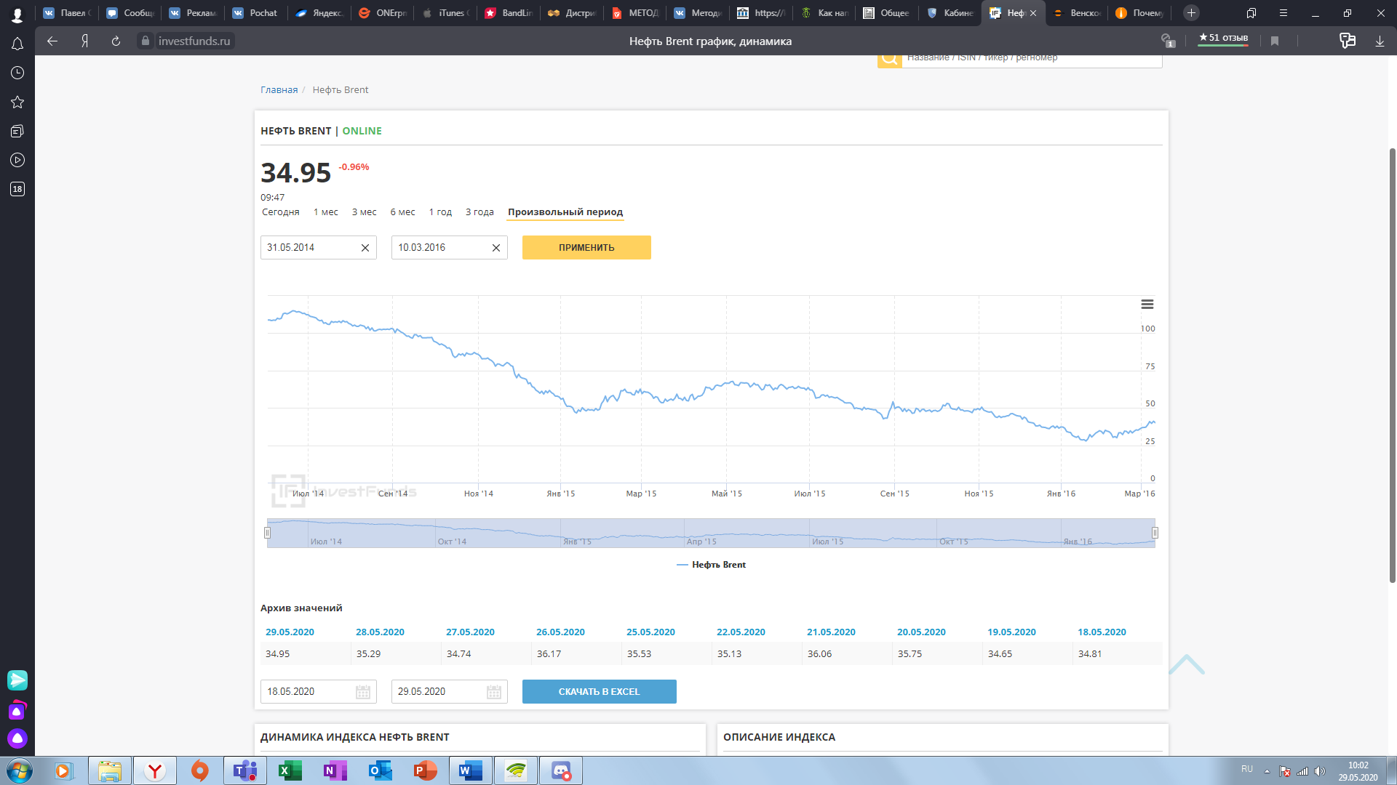

Рис. 3 График цены на нефть Brent от середины 2014-ого до начала 2016-ого

Естественно, нефтедобывающим странам пришлось предпринимать какие-то меры, чтобы вернуть рынок в равновесие. Такой мерой стала сделка между странами ОПЕК и несколькими другими странами от 10 декабря 2016-ого года. Эта сделка подразумевала снижение добычи нефти по всему миру, чтобы не создавалось излишка предложения.

Эта сделка сработала как надо. Цена на нефть стала постепенно повышаться и медленным, но уверенным темпом подошла к средней цене около семидесяти долларов за баррель. Из-за снижения объема и спроса, эта точка стала новой точкой равновесия.

Заключение

По итогу можно сказать, что равновесие в экономике – это баланс всех ее основных параметров. То есть такая ситуация, когда каждый участник рынка удовлетворен и не имеет стимулов изменять положение.

Если говорить более экономическим языком, то это равенство между производством благ и платежеспособным спросом на них.

Равновесие может достигаться разными способами, например, с помощью ограничения производства (как сделка ОПЕК+)

Из-за того, что экономика находится в движении и развивается, можно утверждать, что постоянного равновесия на рынке достигнуть невозможно. Прогресс в любом случае создает дисбаланс и человечеству приходится раз за разом приводить рынок в равновесие

Это говорит о том, что равновесие можно только условно рассматривать как статичное состояние. В долгосрочной перспективе – может быть, ведь система обычно возвращается в состояние равновесия после очередного потрясения, однако неравновесность может, наоборот, усиливаться со временем, постепенно приводя экономику в хаус.

Если говорить об общем равновесии, то баланс между всеми сферами, отраслями, рынками внутри какой-то большой системы (к примеру, государства)

Вопрос, на который найти ответ теория общего равновесия, таков: можно ли, а если можно, то как, внутри многосубъектной децентрализованной экономической системы, которая предполагает свободу действий каждого ее участника, обеспечить поведение индивидов, при котором будет возможно эффективное распределение всех экономических ресурсов.

Как будет достигаться равновесие: жестким контролем рынка государством или средствами субъектов рынка – зависит от особенностей определенного рынка. Главное – итог. Он должен быть таким, чтобы экономическое состояние оказывало позитивное влияние на благосостояние населения.

Список используемой литературы

1. Автономов В. С. Экономическая теория. – М.: ИНФРА-М, 2004. – 931 с.
2. Агапова И. История экономической мысли. – М., 2008.
3. Грязнова А. Г. Экономическая теория. – М.: Экзамен, 2004. – 592 с.
4. Добрынин А. И., Тарасевич Л. С. Экономическая теория. – СПб.: Питер, 2004. – 544 с.
5. Иохин В. Я. Экономическая теория. – М.: Экономистъ, 2004. - 637 с.
6. Куликов Л. М. Экономическая теория. – М.: ТК «Велби», 2004. – 432 с.
7. Литвинский К. О., Шевченко И. В. Основы производства и потребления благ: теория и практика – 3-е издание – ЭКОИНВЕСТ, 2010 - с. 25
8. Ларионов И. К. Экономическая теория. Общие основы и особенности в России. – М.: Дашков и К0, 2001. – 604 с.
9. Николаева И. П. Экономическая теория. – М.: Проспект, 2001. – 448 с.
10. Носова С. С. Экономическая теория. – М.: Дашков и К0, 2003. – 864 с.
11. Нуреев Р. М. Курс микроэкономики: Учебник для вузов. - 2-е издание, изм. - М.: Изд. НОРМА Москва, 2004. - 345
12. Райзберг Б.А., Лозовский Л. Ш., Стародубцева Е. Б. Современный экономический словарь. – М., 2006 -390 с
13. Венское соглашение стран ОПЕК и не-ОПЕК о сокращении добычи нефти [Электронный ресурс]: газета Neftegaz – Москва 2000 – URL: https://neftegaz.ru/tech-library/finansy/524359-venskoe-soglashenie-stran-opek-i-ne-opek-o-sokrashchenii-dobychi-nefti/ (дата обращения 27.05.2020)